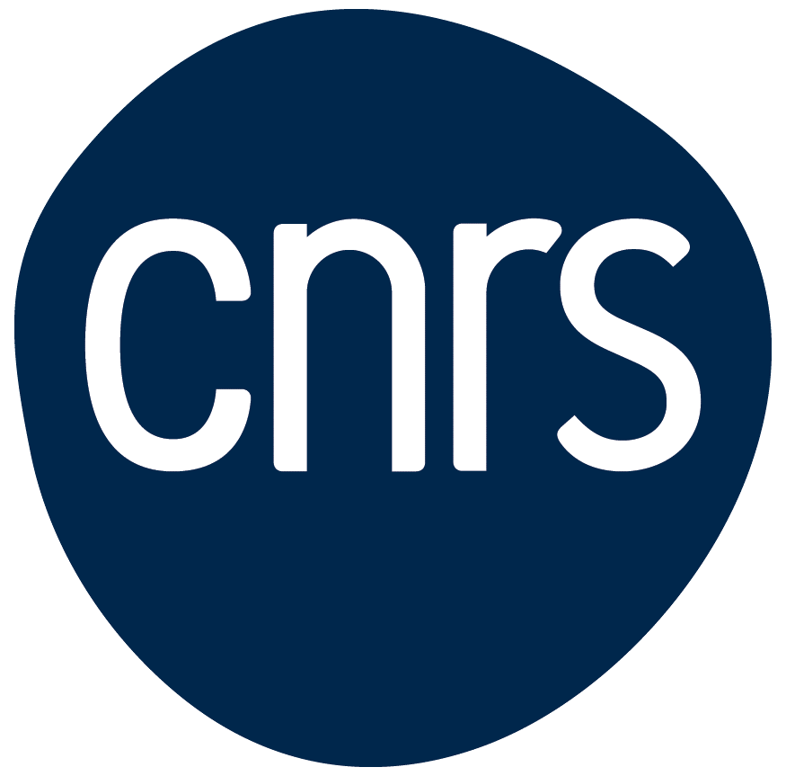 Service des ressources humaines

**FORMATION**

Angèle NOGUERO E-mail : [angele.noguero@cnrs.fr](mailto:angele.noguero@cnrs.fr)

Tel. :05.61.33.60.65

**Visite du CEMES et thématique Métrologie**

# Dates : 8 Octobre 2024

# Nombre de participants : 30 personnes maximum Lieu : CEMES

**Date limite d'inscription :**

OBJECTIFS

* Présentations de nouveaux outils de métrologie et retour d’expérience de leurs utilisateurs
* Proposer des ateliers pratiques d’outils de métrologie de pointe
* Visite de laboratoire et échanges sur les problématiques qui peuvent être similaires dans les unités des participants.

## PROGRAMME

#### **9h00-9h30 : Accueil/Café.**

#### **9h30-10h30 : Présentations CoPil National (salle de conférence).**

#### **10h30-11h30 : REX Bras de mesure Hexagon/ Rétro ingénierie CEMES (salle de conférence).**

#### **11h30-12h30 : Métrologie des surfaces ou Présentation d’un industriel ou échanges sur la métrologie (salle de conférence).**

#### **12h30-13h30 : REPAS.**

#### **13h30-16h30 : inversion des groupes à 15h**

#### **TP dans l’atelier mécanique (1/2 groupe)**

#### **TP Bras Mesure Hexagon CEMES.**

#### **TP Scanner Zeiss.**

#### **TP Colonne mesure Mitutoyo.**

#### **TP mesure rugosité Mitutoyo.**

#### **VISITE (1/2 groupe)**

#### **Boule.**

#### **Laboratoire Commun HITACHI-CEMES (Microscopie Electronique UltraRapide).**

#### **Salle Blanche.**

#### **16h30-17h : Debriefing/Clôture.**